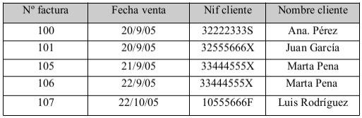

DF:

N.º Factura → dataVenta,NIF Cliente
nifCliente → nomeCliente

Peche Transitivo {N.º Factura} = {Fecha_venta,Nif Cliente,Nombre Cliente}

1FN:
LA 1FN EXIGE QUE CADA ATRIBUTO SEA ATÓMICO

Sí, Esta en 1FN. Ya que no se repite ningun dato.

2FN:
LA 2FN EXIGE QUE NO HAYA DEPENDENCIAS PARCIALES ( y 1fn )

Si, esta en 2 FN. Ya que no hay una dependencia parcial.

3FN:

LA 3FN EXIGE QUE NO HAYA DEPENDENCIAS TRANSITIVAS( y 2fn )

VENDAS (Nº factura, fechaVenta, NifCliente)

Relacion1: (nomeCliente,nifCliente)

Unha empresa dedicada ao transporte internacional de mercadorías quere rexistrar os datos das viaxes que realizan os seus empregados.
Por cada viaxe que se fai utilízase un único camión, onde viaxan un condutor ou máis, segundo a distancia da viaxe.
Adicionalmente, cada viaxe ten como destino unha única cidade do continente.
Quérense rexistrar as dietas dos condutores en cada viaxe.
Para iso creouse unha relación DIETA co seguinte esquema:

DIETA (codigoViaje, codigoConductor, matriculaCamion, importeDieta, ciudadDestino, paisDestino)

DF:

CodigoViaje → CidudaDestino,PaisDestino,matriculaCamion
CodigoViaje,CodigoConductor → importeDieta

{CodigoViaje,CodigoConductor} = {CiudadDestino,PaisDestino,matriculaCamion,importeDieta,CodigoViaje,CodigoConductor}

1FN:
LA 1FN EXIGE QUE CADA ATRIBUTO SEA ATÓMICO

Sí, Esta en 1FN. Ya que no se repite ningun dato.

2FN:
LA 2FN EXIGE QUE NO HAYA DEPENDENCIAS PARCIALES ( y 1fn )

Si, esta en 2 FN. Ya que no hay una dependencia parcial.

3FN:

LA 3FN EXIGE QUE NO HAYA DEPENDENCIAS TRANSITIVAS( y 2fn )

VENDAS (Nº factura, fechaVenta, NifCliente)

Relacion1: (nomeCliente,nifCliente)

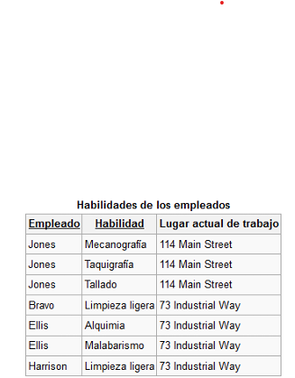
EJ 5:

DF:

Empleado → Habilidad,Lugar actual de trabajo

Peche transitvo → {Empleado} = {Habilidad,Lugal actual de trabajo}

1FN:
LA 1FN EXIGE QUE CADA ATRIBUTO SEA ATÓMICO

No, esta en 1FN

Empleado seria multi evaluado se crearia nombre y apellido.

Empleado → (Nombre,Apellido,Habilidad,Lugar actual de trabajo)

2FN:
LA 2FN EXIGE QUE NO HAYA DEPENDENCIAS PARCIALES ( y 1fn )

No, esta en 2FN

Empleado → (Nombre,Apellido,Habilidad1,Habilidad2,Lugar actual de trabajo)

Habilidad se repite el dato Limpieza Ligera con lo cual a modificarlo un dato quedaria sin modificar.

3FN:

LA 3FN EXIGE QUE NO HAYA DEPENDENCIAS TRANSITIVAS( y 2fn )

Si, Esta en 3 FN.

